
Projeto para construção do trabalho
V Simpósio Internacional de Pesquisa em Estilos de Vida & Saúde — SIPES 2026
Recife-PE · 25 a 27 de novembro de 2026 (em conjunto com SAIA e CIISE)

Objeto: Farol da Saúde & Saneamento (Farol-SS / Painel-SS) — monitor territorial de efetividade da alocação sanitária para os 185 municípios de Pernambuco, construído exclusivamente com dados abertos federais.
Documento de planejamento — não é o texto final de submissão. Uso interno da equipe autora.

1. Identificação do trabalho
Evento | V SIPES 2026 — Simpósio Internacional de Pesquisa em Estilos de Vida & Saúde
Local / data | Recife-PE · 25–27 de novembro de 2026
Modalidade pretendida | Apresentação em pôster (banner 120 × 90 cm) — com opção de indicar interesse em apresentação oral (10 min + 5 min de arguição)
Área temática (a confirmar no formulário) | Inovação tecnológica em saúde / Sistemas de informação e gestão em saúde — entre os 11 eixos do evento
Título provisório | Farol da Saúde & Saneamento: um índice territorial de efetividade da alocação sanitária construído com dados abertos para os 185 municípios de Pernambuco (2020–2024)
Título alternativo (mais curto) | Alinhamento entre necessidade e gasto em saúde nos municípios de Pernambuco: o Índice de Efetividade da Alocação Sanitária (IEAS)
Autores (até 6; 1º autor = responsável e apresentador) | [nome completo, e-mail, instituição] — preencher; o 1º autor só pode ser principal em um trabalho
Palavras-chave (3, DeCS/MeSH — confirmar em decs.bvsalud.org) | Equidade em Saúde; Alocação de Recursos para a Atenção à Saúde; Saneamento Básico · alternativas: Sistemas de Informação em Saúde; Vigilância em Saúde Pública; Indicadores de Desigualdade em Saúde

Regras do evento que condicionam o texto (fonte: sipes.com.br/trabalhos, consultado em 30/08/2026 — reconferir antes de enviar):
- Resumo em parágrafo único, sem divisão de seções, com no máximo 2.500 caracteres com espaços, contendo introdução, objetivos, metodologia, resultados e conclusões.
- Título com no máximo 50 palavras, apenas a primeira letra maiúscula.
- Três palavras-chave dos vocabulários DeCS ou MeSH.
- Até 6 autores; submissão só pelo formulário on-line; trabalho inédito (não apresentado em outro evento); qualidade textual é critério de avaliação; não há edição de autoria após o aceite.
- Pôster: 120 × 90 cm, com a logomarca do evento obrigatória; design livre; apresentação em português ou inglês.

2. Contextualização — o que é o Farol-SS
Portais de transparência informam quanto se gasta em saúde, mas não se esse gasto acompanha a necessidade de cada território. O Farol-SS é um monitor de código aberto que torna esse descompasso mensurável para os 185 municípios de Pernambuco, no período 2020–2024, cruzando oito fontes federais abertas num grão único de município × ano e produzindo o Índice de Efetividade da Alocação Sanitária (IEAS).
Entregas já concluídas (base empírica do trabalho):
- Pipeline de dados reprodutível (arquitetura em camadas bronze–silver–gold; DuckDB sobre Parquet; proveniência com SHA-256 em manifest.json).
- IEAS calculado para 921 dos 925 município-anos (185/185 em 2024).
- Quatro detectores de anomalia com alertas explicáveis em linguagem natural (777 alertas emitidos).
- Painel web público (Streamlit), API aberta em JSON/CSV (FastAPI) e relatório técnico completo.
- Submetido ao 2º Concurso de Reúso de Dados Abertos da CGU.
Painel: https://farol-ss.streamlit.app · Código: https://github.com/protazoarium/farol-ss · Relatório técnico: docs/relatorio-tecnico.md do repositório.

3. Objetivo do trabalho no SIPES
Objetivo geral: apresentar o Farol-SS como demonstração de que é possível, a partir exclusivamente de dados abertos, produzir um instrumento reprodutível e explicável de apoio ao controle social e à priorização de auditoria e de investimento em saúde e saneamento.
Objetivos específicos (recorte para resumo + pôster):
- Descrever a construção do IEAS (fontes, eixos, pesos, normalização por ranque percentil, regra do cinza).
- Apresentar o panorama estadual 2020–2024 (distribuição do farol; municípios em necessidade não atendida).
- Ilustrar os alertas explicáveis como ferramenta de vigilância e controle social (desabastecimento de insumos, sobrepreço, desalinhamento estrutural).
- Discutir limitações (proxy de L1; saneamento como retrato de 2022; maturidade do PNCP) e transferibilidade a outras UFs.

4. Fundamentação teórica — protocolo de revisão da literatura
A fundamentação será construída por extração sistematizada de artigos → fichamento estruturado → redação a partir dos fichamentos. Meta mínima: 12–18 referências efetivamente lidas e fichadas, das quais 8–12 citadas no resumo/pôster e no eventual texto expandido.

4.1 Bases e estratégia de busca
Base | Uso | Observação
PubMed / MEDLINE | literatura internacional (equidade, financiamento, DRSAI) | termos MeSH
BVS / LILACS | literatura latino-americana e brasileira | termos DeCS
SciELO | periódicos brasileiros de saúde coletiva | Cad. Saúde Pública, Ciênc. Saúde Colet., Rev. Saúde Pública
Scopus / Web of Science | indicadores compostos, open government data | se houver acesso institucional
Google Scholar | literatura cinzenta, teses, relatórios (Funasa, IPEA, OPAS, Ipea) | rastrear citações
Repositórios de dados/gov | documentação metodológica de SINAN, SIH, SIOPS, PNCP, Censo | não conta como referência teórica

Strings de busca por eixo (adaptar a cada base; combinar com AND/OR):
Eixo temático | Descritores / termos (DeCS · MeSH · livres)
Equidade e alocação de recursos em saúde | "Equidade em Saúde"/"Health Equity"; "Alocação de Recursos para a Atenção à Saúde"; "Health Care Rationing"; "Resource Allocation"; "needs-based funding"; "territorial justice" AND health
Financiamento e gasto público em saúde no SUS | "Financiamento da Assistência à Saúde"; "Gastos em Saúde"/"Health Expenditures"; "Sistema Único de Saúde" AND (financiamento OR subfinanciamento OR "per capita")
Saneamento e saúde / DRSAI | "Saneamento Básico"/"Sanitation"; "doenças relacionadas ao saneamento ambiental inadequado"; "waterborne diseases"; "Saneamento" AND (morbidade OR internação OR hospitalização)
Vigilância e sistemas de informação em saúde | "Sistemas de Informação em Saúde"/"Health Information Systems"; "Vigilância em Saúde Pública"; "SINAN"; "record linkage" AND health
Dados abertos governamentais e reúso | "open government data"; "open data" AND (reuse OR "public value" OR accountability); "dados abertos" AND (saúde OR governo)
Indicadores compostos / índices territoriais | "composite indicator"; "index construction" AND health; "percentile rank" normalization; "small-area" AND (health OR deprivation) AND index
Alertas / red flags em contratações públicas | "corruption risk" AND "public procurement"; "red flags" procurement; "price analysis" AND (medicines OR "health supplies") AND public

4.2 Critérios de inclusão e exclusão
- Inclusão: artigos revisados por pares, relatórios técnicos de órgãos oficiais (OPAS, Funasa, IPEA, Ministério da Saúde, Banco Mundial) e livros de referência; 2000–2026; português, inglês ou espanhol; aderência a pelo menos um eixo temático.
- Exclusão: editoriais e cartas sem dado próprio; trabalhos sem método descrito; duplicatas; textos sem acesso ao conteúdo completo.
- Registrar o fluxo (identificados → após remoção de duplicatas → triados por título/resumo → lidos na íntegra → incluídos) numa tabela no estilo PRISMA, mesmo sem revisão sistemática formal.

4.3 Modelo de fichamento (uma linha por artigo)
Campo | O que preencher
Referência (ABNT NBR 6023) | sobrenome, iniciais; título; periódico; v., n., p.; ano; DOI/URL
Tipo de estudo | revisão, ecológico, coorte, análise documental, relatório, ensaio teórico
Objetivo do estudo | 1–2 frases
Método / dados | população, fontes, período, técnica analítica
Principais achados | 3–5 pontos, com números quando houver
Conceito/definição que empresta ao trabalho | ex.: definição de DRSAI; de equidade horizontal/vertical; de needs-based allocation
Como se relaciona com o Farol-SS | sustenta a introdução? o método? a discussão? contrapõe algo?
Citação-chave (trecho literal + página) | 1–2 trechos entre aspas, para citação direta
Onde entra no texto | Introdução / Metodologia / Resultados-discussão / Limitações

Sugestão operacional: manter os fichamentos numa planilha (uma aba por eixo) e exportar a bibliografia final para um gerenciador (Zotero/Mendeley) com o estilo ABNT.

4.4 Bibliografia inicial — referências candidatas (CONFERIR dados completos)
Lista de partida por tema. Todas são obras reais e conhecidas na área, mas os dados bibliográficos completos (volume, página, ano exato, DOI) devem ser confirmados na base antes de citar. Não citar nada que não tenha sido lido e fichado.

Sistema de saúde brasileiro e financiamento
- PAIM, J. et al. The Brazilian health system: history, advances, and challenges. The Lancet, 2011.
- CASTRO, M. C. et al. Brazil's unified health system: the first 30 years and prospects for the future. The Lancet, 2019.
- MENDES, A.; MARQUES, R. M. O financiamento do SUS sob os "ventos" da financeirização. Ciência & Saúde Coletiva.
- VIEIRA, F. S.; BENEVIDES, R. P. S. Os impactos do Novo Regime Fiscal para o financiamento do SUS. Ipea, Nota Técnica.
- PIOLA, S. F. et al. Financiamento público da saúde: uma história à procura de rumo. Ipea, Texto para Discussão.

Equidade e alocação de recursos em saúde
- WHITEHEAD, M. The concepts and principles of equity and health. International Journal of Health Services, 1992.
- RICE, N.; SMITH, P. C. Capitation and risk adjustment in health care financing. Milbank Quarterly.
- PORTO, S. M. et al. Metodologia de alocação equitativa de recursos / alocação de recursos financeiros no SUS (Fiocruz/DAD).
- ASTHANA, S.; GIBSON, A. Health care equity, health equity and resource allocation. (territorial/needs-based funding)

Saneamento e saúde (DRSAI)
- FUNASA. Manual de saneamento / classificação das Doenças Relacionadas ao Saneamento Ambiental Inadequado (DRSAI).
- HELLER, L. Saneamento e saúde. Brasília: OPAS/OMS, 1997.
- TEIXEIRA, J. C.; HELLER, L. e cols. Fatores ambientais associados às doenças diarreicas / associação saneamento–saúde.
- BARRETO, M. L. et al. Impact of a citywide sanitation program in Northeast Brazil on diarrhoea. The Lancet, 2007.

Sistemas de informação e vigilância em saúde
- BRASIL. Ministério da Saúde. SINAN: normas e rotinas / Sistema de Informação de Agravos de Notificação.
- BRASIL. Ministério da Saúde. SIH-SUS: manual técnico do Sistema de Informações Hospitalares.
- LIMA, C. R. A. et al. Qualidade dos dados dos sistemas de informação em saúde no Brasil (revisão).

Dados abertos governamentais e reúso
- JANSSEN, M.; CHARALABIDIS, Y.; ZUIDERWIJK, A. Benefits, adoption barriers and myths of open data and open government. Information Systems Management, 2012.
- ATTARD, J. et al. A systematic review of open government data initiatives. Government Information Quarterly, 2015.
- OPEN KNOWLEDGE / W3C. Open Data Handbook; Data on the Web Best Practices.
- BRASIL. CGU. Portal Brasileiro de Dados Abertos — documentação e diretrizes de reúso.

Indicadores compostos e análise espacial em saúde
- OECD; JRC. Handbook on Constructing Composite Indicators: methodology and user guide. 2008.
- BARCELLOS, C.; SANTOS, S. M. Colocando dados no mapa: a escolha da unidade espacial de agregação. Cad. Saúde Pública.
- CARVALHO, M. S.; SOUZA-SANTOS, R. Análise de dados espaciais em saúde pública. Cad. Saúde Pública.

Integridade em contratações públicas de saúde
- FAZEKAS, M.; TÓTH, I. J. Corruption risk indicators in public procurement (objective/red-flag approach).
- OPEN CONTRACTING PARTNERSHP. Red flags for integrity in public contracting.
- BRASIL. TCU / CGU. Referenciais de preços e sobrepreço em compras públicas de medicamentos e insumos.

5. Metodologia do Farol-SS (síntese para o texto)
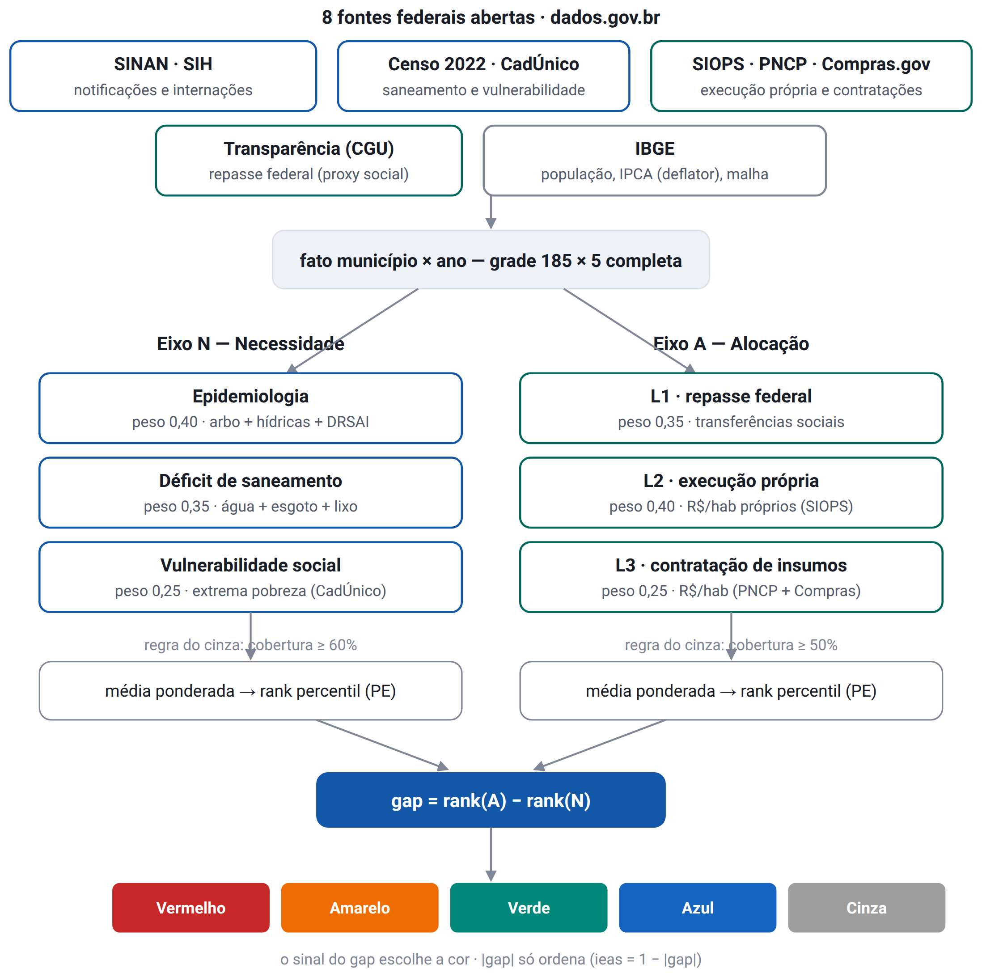
Figura 1. Construção do IEAS — das oito fontes federais aos dois eixos ponderados, ao ranque percentil, ao gap e ao semáforo. (candidata a figura do pôster)
- Recorte: 185 municípios de Pernambuco, 2020–2024; grão canônico município × ano (grade completa 185 × 5 = 925).
- Oito fontes federais abertas (todas catalogadas no dados.gov.br): SINAN (arboviroses e doenças de veiculação hídrica); SIH-SUS grupo RD (internações por DRSAI, por município de residência); Censo 2022 do IBGE (déficit de água, esgoto e coleta de lixo); CadÚnico/SAGI (taxa de famílias em extrema pobreza); SIOPS (despesa própria municipal em saúde por habitante); PNCP e Compras.gov.br (contratação de insumos, L3 municipal + federal); Portal da Transparência (transferências federais, proxy de L1).
- Pipeline reprodutível em camadas (bronze → silver → gold), DuckDB sobre Parquet, sem servidor de banco; proveniência (URL, SHA-256, contagem de linhas, data) registrada em manifest.json.
- Eixo Necessidade (N): média ponderada de três subíndices — epidemiológico 0,40 (arboviroses + veiculação hídrica + internações DRSAI), saneamento 0,35 (déficit ponderado água 0,35 / esgoto 0,45 / lixo 0,20), vulnerabilidade 0,25 (extrema pobreza).
- Eixo Alocação (A): média ponderada de três camadas per capita deflacionadas para 2024 pelo IPCA — L1 repasse federal 0,35, L2 execução própria 0,40, L3 contratação de insumos 0,25.
- Normalização: cada eixo é convertido em ranque percentil ∈ [0, 1] entre os 185 municípios (posição relativa, não valor absoluto — robustez a inflação, escala e outliers).
- Índice: gap = ranque(A) − ranque(N) ∈ [−1, 1] colore um semáforo de quatro cores; ieas = 1 − |gap| mede alinhamento. "Regra do cinza": sem cobertura mínima de componentes (60% em N, 50% em A) o índice não é publicado.
- Quatro detectores de anomalia com explicação em linguagem natural: (1) desalinhamento estrutural (farol vermelho); (2) alocação abaixo do esperado (resíduo robusto de regressão necessidade→alocação, por ano); (3) suspeita de sobrepreço (preço unitário acima de Q3 + 1,5·IQR da mesma categoria/unidade/dose); (4) suspeita de desabastecimento (incidência sustentada de um agravo sem contratação do insumo correspondente).
- Software e reprodutibilidade: ~6.100 linhas de Python; 75 testes automatizados; código sob domínio público.

6. Resultados principais (síntese para o texto)
Indicador | Valor
Município-anos com IEAS calculado | 921 de 925 (185/185 em 2024)
Farol — todos os anos | 383 verde · 202 vermelho · 176 azul · 160 amarelo · 4 cinza
Farol — 2024 | 104 verde · 60 azul · 19 amarelo · 2 vermelho · 0 cinza
Alertas emitidos | 777 (570 suspeita de desabastecimento · 202 desalinhamento estrutural · 4 alocação abaixo do esperado · 1 suspeita de sobrepreço)
Volume ingerido | 271.505 notificações (SINAN) · 22.597 internações DRSAI (SIH) · 6.150 contratos + 4.691 itens (PNCP)
Cobertura mediana de saneamento em PE (Censo 2022) | água 64% · esgoto 48% · coleta de lixo 74%

- A distribuição do farol muda ano a ano: 2020–2022 concentram os vermelhos (necessidade no topo, alocação no fundo); 2023–2024 pendem para verde/azul — parte por crescimento real de repasse e execução, parte por sensibilidade do eixo Alocação ao peso de L1 (proxy).
- As baixas coberturas censitárias de saneamento sustentam necessidade elevada em quase todo o estado; o componente de internações DRSAI reforça o sinal onde a carga hospitalar por doença de veiculação hídrica é alta.
- Os alertas de desabastecimento concentram-se nos anos de surto de arbovirose (2022 e 2024).

7. Rascunho do resumo (parágrafo único — ajustar para ≤ 2.500 caracteres)
A alocação de recursos públicos em saúde e a carga de doença não se distribuem de forma equivalente no território, e os portais de transparência informam quanto se gasta, mas não se o gasto acompanha a necessidade de cada município. O objetivo foi desenvolver e disponibilizar o Farol da Saúde & Saneamento (Farol-SS), monitor territorial de código aberto que quantifica o alinhamento entre necessidade sanitária e alocação de recursos nos 185 municípios de Pernambuco (2020–2024). Metodologia: um pipeline de dados reprodutível (arquitetura em camadas, DuckDB sobre Parquet, proveniência rastreável) integrou oito fontes federais abertas — notificações do SINAN, internações do SIH-SUS por doenças relacionadas ao saneamento, déficit de saneamento do Censo 2022, extrema pobreza do CadÚnico, execução própria municipal em saúde (SIOPS), contratação de insumos (PNCP e Compras.gov.br) e transferências federais (Portal da Transparência) — num grão único de município × ano. Construiu-se o Índice de Efetividade da Alocação Sanitária (IEAS): dois eixos, Necessidade (epidemiológico, saneamento e vulnerabilidade social) e Alocação (repasse federal, execução própria e contratação de insumos, em reais per capita deflacionados), convertidos em ranque percentil dentro do estado; a diferença gap = ranque(Alocação) − ranque(Necessidade) colore um semáforo de quatro cores, e uma regra do cinza impede o cálculo quando a cobertura de dados é insuficiente. Quatro detectores geram alertas explicáveis em linguagem natural (desalinhamento estrutural, alocação abaixo do esperado, suspeita de sobrepreço e suspeita de desabastecimento de insumos). Resultados: o IEAS foi calculado para 921 dos 925 município-anos (185 de 185 em 2024); 202 município-anos ficaram em situação de necessidade não atendida e foram emitidos 777 alertas; as coberturas censitárias medianas de água (64%), esgoto (48%) e coleta de lixo (74%) sustentam necessidade elevada em quase todo o estado. A entrega inclui painel web, API aberta em JSON/CSV e relatório técnico, com proveniência de cada dado. Conclusões: é viável, a partir exclusivamente de dados abertos, produzir um instrumento reprodutível e explicável de apoio ao controle social e à priorização de auditoria e de investimento em saúde e saneamento, transferível a outras unidades da federação.
[Contagem automática: 2325 caracteres com espaços. Limite do evento: 2.500. Dentro do limite. Reconferir no formulário — a contagem pode diferir por conta de travessão, × e sinal de menos.]
- Se a contagem do formulário estourar 2.500: substituir a lista de fontes por "oito fontes federais abertas", enxugar a descrição dos quatro detectores e a frase sobre a entrega/proveniência.
- Revisar: uso de travessão (—) vs. hífen; "ranque" vs. "rank"; manter um único tempo verbal por seção.

8. Estrutura do pôster (banner 120 × 90 cm)
Ver o arquivo banner-sipes-2026-modelo.docx (modelo em escala, já com a logo do evento). Conteúdo por bloco:
Bloco | Conteúdo
Cabeçalho | logo do V SIPES (obrigatória) · título · autores e filiações · e-mail do 1º autor
Introdução | o descompasso necessidade × alocação; lacuna que os portais de transparência não cobrem
Objetivos | geral + 2–3 específicos
Metodologia | Figura 1 (diagrama do IEAS) + texto curto: fontes, eixos, ranque percentil, regra do cinza, detectores
Resultados | mapa do farol de PE (2024) + tabela-resumo (921/925; distribuição do farol; 777 alertas) + 1 exemplo de alerta explicável
Conclusões | viabilidade com dados abertos; usos (controle social, auditoria, priorização); transferibilidade
Limitações | proxy de L1; saneamento = retrato 2022; maturidade do PNCP
Rodapé | referências (5–8, fonte reduzida) · QR do painel · "V SIPES 2026 · Recife-PE"

- Figuras a preparar: (a) diagrama do IEAS — já em assets/diagrama-ieas.png; (b) mapa coroplético do farol para 2024 — exportar da página Farol do painel; (c) opcional: recorte da página Alertas com um alerta em linguagem natural.

9. Cronograma
Semana / data | Entrega
Até 15/06/2026 | Definir autores, área temática e modalidade; abrir a planilha de fichamento
16–30/06/2026 | Buscas nas bases; triagem por título/resumo; selecionar 15–20 textos
01–15/07/2026 | Leitura na íntegra e fichamento (mínimo 12 fichas); fechar bibliografia
16–24/07/2026 | Redigir o resumo (parágrafo único ≤ 2.500 caracteres); revisão de português; conferir palavras-chave no DeCS
25–29/07/2026 | Revisão final e SUBMISSÃO na 1ª rodada (prazo 30/07/2026; resultado até 30/08)
Contingência | 2ª rodada 30/08 (resultado 30/09) · 3ª rodada 30/09 (resultado 20/10)
Após aceite | Montar o banner no modelo; preparar mapa e QR; ensaiar apresentação (10+5 min se oral)
25–27/11/2026 | Apresentação no evento (Recife-PE)

10. Divisão de tarefas
Frente | Responsável | Produto
Revisão de literatura e fichamento | [ ] | planilha de fichas + bibliografia ABNT
Redação do resumo | [ ] | resumo final ≤ 2.500 caracteres
Figuras (diagrama, mapa, alerta) | [ ] | PNGs em alta resolução
Banner | [ ] | PDF 90 × 120 cm, 300 dpi, com logo do evento
Submissão e acompanhamento | [ ] | comprovante + e-mails do comitê
Apresentação | [ ] | roteiro de 10 min + respostas a perguntas prováveis

11. Checklist de submissão
- Resumo em parágrafo único, sem seções, com introdução, objetivos, metodologia, resultados e conclusões
- Resumo com no máximo 2.500 caracteres COM espaços (conferir com acentuação)
- Título com no máximo 50 palavras, só a primeira letra maiúscula
- Exatamente 3 palavras-chave, todas do DeCS ou do MeSH (verificado no navegador oficial)
- No máximo 6 autores; 1º autor não é principal em outro trabalho; nome completo + e-mail + instituição de cada um
- Trabalho inédito (não apresentado em outro evento)
- Submissão feita pelo formulário on-line (não por e-mail)
- Área temática selecionada entre os 11 eixos do evento
- Revisão de português feita por pessoa diferente de quem redigiu
- Guardar comprovante de submissão e a data da rodada
- Para o pôster: banner 120 × 90 cm com a logomarca do V SIPES; PDF final em 300 dpi
- Reconferir todas as regras em sipes.com.br/trabalhos antes de enviar (podem ter mudado)

12. Riscos e pendências
Risco / pendência | Mitigação
Normas do site incompletas (orientação/arquivo do pôster, citação) | Escrever para contato@sipes.com.br pedindo o modelo oficial e a especificação do e-pôster
"Ineditismo": o Farol-SS foi submetido ao Concurso da CGU | Concurso não é evento científico com anais; ainda assim, declarar no formulário e, se houver dúvida, consultar o comitê
Resumo estourar 2.500 caracteres | Ter a versão curta pronta (seção 7)
Aderência temática | Enquadrar em "inovação tecnológica em saúde"; reforçar o elo com vigilância e determinantes (saneamento) — eixos do evento
Dados do painel podem ser atualizados | Congelar a versão citada (commit e data) e informar no texto/pôster

Documento gerado a partir do estado do projeto Farol-SS em 30/08/2026. Regenerar com docs/sipes-2026/_build_projeto.py.

